-

**Sur financement Fonds Climat Mali**



**RAPPORT DE FIN DE PROJET WELTAARE**

**PERIODE DU RAPPORT : Décembre 2021 – Mars 2024**

|  |  |  |  |  |
| --- | --- | --- | --- | --- |
| **Titre du Programme et Référence du Projet** | |  | **Pays, Localité(s), Secteur(s) Prioritaire(s) du Programme / Résultats Stratégiques[1]** | |
| * Titre du Programme : Projet de réduction de la vulnérabilité des populations dans les Cercles de Yélimané et Nioro du Sahel, région de Kayes « **WELTAARE »** * Réf. du Programme *(le cas échéant)* * Numéro de Référence du Projet/Bureau MPTF | | Pays : Mali  Région : Kayes et Nioro du Sahel  Cercles : Nioro du Sahel et Yélimané  Communes : Diafounou Gory, Kremis, Konsiga, Diaye Coura, Gavinané et Nioro Tougouné | |
| **Secteur(s) Prioritaire(s) du Programme** : Eau-Agriculture-Elevage  **Résultats Stratégiques :**  **Produit 1.1.1**: Promotion de points d’eau modernes pour l’accès des populations et leur cheptel à l’eau potable.  **Produit 2.1.1:** Diversification des activités génératrices de revenus dans les communautés vulnérables (les femmes et les jeunes) | |
| **Organisation(s) Participante(s)** | |  | **Partenaires de mise en œuvre** | |
| • UNESCO Organisation des Nations Unies pour l’Education, la Science et la Culture | | * Partenaire national : Association pour l’Appui au Développement Global (ADG) | |
| **Budget du Programme/Projet (US$)** | |  | **Durée du Programme (mois)** | |
| Budget total approuvé tels que reflété sur le document du projet : | 932 009US$ |  | Durée totale *(36)* |  |
|  |  |  | Date de démarrage 21/12/2021 |  |
|  |  |  | Date de clôture originale :  31/12/2023 |  |
|  |  |  | Date de clôture actuelle : 31/12/2023 |  |
| **TOTAL : 932 009** **US$** |  |  |  |  |
| **Évaluation du Programme** | |  | **Soumis par :** | |
| Evaluation - à joindre le cas échéant  Non  Evaluation à mi-parcours *–* à joindre le cas échéant  Non | | * Nom: Edmond Moukala * Titre : Représentant, Chef de Bureau de l’UNESCO au Mali * Organization Participante (“Lead Agency”): UNESCO * Adresse email : [bamako@unesco.org](mailto:bamako@unesco.org), Hamdallaye ACI 2000 (derrière Hôtel Massaley) B.P.E 17 63 Bamako – Mali/ Tél : +223 20 23 34 92/93/ Fax : +223 20 23 34 94 | |

**Table des matières**

**RÉSUMÉ** 6

**I-** **Objectifs :** **Erreur ! Signet non défini.**

**II-** **Résultats atteints :** **Erreur ! Signet non défini.**

**i) Rapport descriptif des résultats :** **Erreur ! Signet non défini.**

**III-** **Autres bilans ou évaluations (le cas échéant)** **Erreur ! Signet non défini.**

**IV-** **Révisions programmatiques :** **Erreur ! Signet non défini.**

**V-** **Ressources :** **Erreur ! Signet non défini.**

**VI-** **Perspective :** **Erreur ! Signet non défini.**

**VII-** **Annexes** **Erreur ! Signet non défini.**

**SIGLES ET ABREVIATIONS**

**ADG** : Association pour l’Appui au Développement Global

**AGR :** Activités Génératrices de Revenus

**DRP :** Direction Régionale de Pêche

**ONG** : Organisation non Gouvernemental

**MPTF** : Multi-Partner Trust Fund

**PCP :** Plan Communautaire Participatif

**PTA :** Plan de Travail Annuel

**SLPIA :** Service Local de Production et d’Industrie Animale

**UNESCO** : Organisation des Nations Unies pour l’Education, la Science et la Culture

# 

# RÉSUMÉ EXECUTIF

Situés dans la zone Nord-Ouest de Kayes, les cercles de Yélimané et de Nioro du Sahel sont deux localités durement touchées par les effets néfastes des changements climatiques. La vulnérabilité des populations et des systèmes de production sont particulièrement affectées et cela expose davantage les communautés à une insécurité alimentaire, nutritionnelle ainsi qu’à une pauvreté sans précèdent.

La méconnaissance des techniques de production et de conservation des produits agricoles, les difficultés d’accès aux semences de qualité et aux équipements agricoles, la destruction des plants par les prédateurs constitue des obstacles majeurs à la production et à la productivité agricole. L’accès à l’eau est également une entrave à la réalisation des activités par les communautés de ces zones et cela impacte considérablement le développement des activités génératrices de revenus.

En vue de renforcer la résilience des communautés de six communes dont 3 de Yélimané et 3 de Nioro du Sahel, l’ONG Association pour l’Appui au Développement Global (ADG) a initié le projet de réduction de la vulnérabilité des populations dans les cercles de Yélimané et Nioro du Sahel région de Kayes « WELTAARE ». Ce projet préparé par ADG, coordonné par l’UNESCO et financé par le Fonds Climat Mali.

# **RAPPEL DES OBJECTIFS**

**Objectif global :** Contribuer à réduire la vulnérabilité des populations des communes de Diafounou Gory (Lee Hamet DIALLO), Kremis (Senowaaly Diallo), Konsiga (Bedjar), Cercle de Yélimané, et dans les communes de Diaye Coura (Mboya Kroumba et Moussabougou), Gavinané (Diamera 2 et Diamera 3) Nioro Tougouné (Filfilodé) cercle de Nioro du Sahel, Région de Kayes.

**Objectifs spécifiques :**

**Objectif Spécifique 1 :** Faciliter l’accès des populations à l’eau potable à travers la création des points d’eau modernes dans les Communes de Diafounou Gory (Lee Hamet DIALLO), Kremis (Senowaaly Diallo), Konsiga (Bedjar), Cercle de Yélimané, et dans les communes de Diaye Coura (Mboya Kroumba et Moussabougou), Gavinané (Diamera 2 et Diamera 3) Nioro Tougouné (Filfilodé) Cercle de Nioro du Sahel Région de Kayes.

**Objectif Spécifique 2 :** Diversifier les sources de revenus des femmes et des jeunes afin de renforcer leur résilience socioéconomique.

**Résultats attendus :**

**Résultat attendu 1.1 :** Huit (08) villages ne disposent de points d’eau modernes pour l’alimentation de la population et du cheptel.

**Résultat attendu 2.1 :** Les femmes et les jeunes ont accès à diverses sources de revenus stables à travers les activités de maraîchage, de pisciculture, d’aviculture, d’apiculture et d’arboriculture dans des mini fermes modernes et la conduite d’activités innovantes d’élevage dans huit (08) villages des cercles de Nioro du Sahel et de Yélimané.

# **RESULTATS ATTEINTS**

* 1. **Etat descriptif des résultats**

# **Au cours des trois (03) années d’exécution du projet (2021, 2022 et 2023) et la période prolongation janvier – mars 2024 les résultats suivants ont été obtenus :**

**Concernant le résultat 1.1 : les huit (8) villages disposent désormais de points d’eau modernes pour l’alimentation de la population et du cheptel.**

Pour l’atteinte de ce résultat les activités suivantes ont été menées avec succès :

* Formation et mise à niveau l'équipe ADG affectée au projet ;
* Etudes hydrogéologiques à travers l’exécution de profils de résistivités ;
* Réalisation de huit (8) forages positifs équipés de châteaux métalliques de 5 m3, de panneaux solaires et accessoires dans les huit (8) fermes du projet ;
* Réalisation des essais de pompage et l’analyses des échantillons au labo ;
* Connexion, après les essais de pompage, ces huit (8) forages aux châteaux, aux bassins de stockage d’eau et aux étangs piscicoles ;
* Organisation de 72 sessions de sensibilisation à l’intention de 960 personnes des usagers des 8 villages des 3 communes de Yélimané et 3 communes de Nioro du Sahel ;
* Organisation d’assemblée villageoise pour mettre en place les comités de gestion des points d’eau ;

**Concernant le résultat 2.1 : Les femmes et les jeunes ont accès à diverses sources de revenus stables à travers le maraîchage dans des périmètres maraîchers modernes et la conduite d’activités innovantes d’élevage dans huit (8) villages.**

Pour l’atteinte de ce résultat les activités suivantes ont été menées **:**

* Aménagement de 8 mini fermes de 6 ha dans 8 villages du projet (clôture et confection de porte);
* Achat alevins et aliments poisson ;
* Construction de poulaillers ;
* Achat de poussins ;
* Achat aliment volaille et autres accessoires (abreuvoirs, mangeoires et lampes, vaccins et vitamines) ;
* Achat et reboisement de plants essences économiques ;
* Organisation de Session de formation de 400 maraîchers (240 femmes et 160 jeunes) de 8 groupements de producteurs/productrices de 8 villages de 3 communes de Yélimané et 3 communes de Nioro du Sahel ;
* Organisation de Session de formation en techniques modernes d’embouche de 400 éleveurs (240 femmes et 160 jeunes) de 8 groupements d’éleveurs de 8 villages de 3 communes de Yélimané et 3 communes de Nioro du Sahel ;
* Réalisation, avec les entreprises contractées par l’UNESCO, de huit (08) Infrastructures (hangars et magasins de stockage) destinées à l’embouche ovine et bovine ;
* Achat d’équipements (brouette, pelle, râteaux, abreuvoir, mangeoire, charrette et âne) et intrants (aliments concentrés, aliments grossiers et sel) destinés à l’embouche (ovine et bovine) ;
* Achat des bovins et ovins destinés à l’embouche bovine et ovine ;
* Achat des produits destinés aux soins des animaux (vaccins, déparasitant, antibiotiques etc.) ;
* Prise en charge du suivi des infrastructures (rémunération gardien et rappel salaire antérieur) ;
* Prise en charge du suivi sanitaire vétérinaires ;
* Prise en charge du suivi des agents techniques ;
* Prise en charge des salaires du personnel du projet ;
* Prise en charge des frais de fonctionnement ;
* Achat d’un véhicule 4x4 et accessoires et 6 motos ;
* Achat d’ordinateurs portables ;
* La prise de la charge liée à la logistique ;
* Réalisation des missions de suivi-mensuel ;
* Réalisation de 03 nouveaux forages.

**Durant la période de prolongation (janvier-mars 2024) les activités suivantes ont été planifiées et réalisées :**

* Formalisation des GIE, suivi par les services techniques. Il faut noter qu’un expert avait été commis en vue d’établir les statuts et règlements des 08 GIE et la demande de récépissé a été déposé à la préfecture des différents cercles dans lesquels l’ONG intervient dans le cadre du projet WELTAARE.
* Formation des bénéficiaires du projet sur le traitement phytosanitaire biologique ;
* Prise en charge du suivi des services techniques ;
* Organisation d’un atelier de capitalisation des acquis ;
* Renforcement et entretien des infrastructures ;
* Renforcement des capacités de 8 membres des GIE en Gestion administrative & financière et entretien des actifs ;
* Réalisation d’une mission de suivi-mensuel ;
* Travaux de finalisation des 08 forages destinés à l’abreuvement de la population et du cheptel. En effet il était prévu le raccordement des forages positifs aux forages négatifs des mini fermes (3 380 m dont Mboya Kroumba 855 m, Diamera 2 845m, Moussabougou 450 m, Bedjar Tissi Laklès 130 m, Senowaaly 500 m et Leyya Hamet Diallo 600 m. Il convient de noter que sur certains sites le travail d’équipement des nouveaux forages n’a pas fait. Les essais des pompage et l’analyse n’ont pas été réalisés. Cependant partout où il était possible d’améliorer l’approvisionnement en eau des communautés le travail été fait par ADG et les communautés.
* 08 bénéficiaires issus des 08 villages d’intervention ont été formés sur le traitement phytosanitaire biologique des cultures maraîchères ;
* Réparation des hangars d'embouche (achat et transport tôles, cornières 50, crochets pour tôles, ciment sable, gravier et frais main d'œuvre qualifiée) ;
* Petites réparations sur les étangs piscicoles et les clôtures des mini fermes (rouleaux grillage, tendeurs, main d'œuvre et fil d'attache).
* **Pratique de l’embouche bovine et ovine :**

Cette activité constitue l’une des sources sures de revenus du projet. Deux sous activités sont en cours dans l’ensemble des huit villages d’intervention du projet :

* **Construction des infrastructures embouche bovine et ovine** :

Les travaux de construction des infrastructures destinées à l’embouche bovine et ovine se sont poursuivis après un arrêt momentané lié à l’attente de la validation du PRODOC amendé. Une autre cause du retard de ces travaux était due aux difficultés rencontrées par l’entreprise, notamment l’accès à la main d’œuvre locale et l’inflation en cours. Pour rappel, les toits des hangars devaient initialement être en paille et seront désormais en tôle.

* **Dotation des groupements d’éleveurs en bovins et ovins :**

Tous les 08 groupements ont déjà bénéficié des bovins et ovins (bœufs et moutons) destinés à l’embouche. Les dotations ont été accompagnées de kits et médicaments pour l’alimentation et le soin des animaux. Les services techniques ont été impliqués dans le processus.

**Le tableau ci-dessous retrace la clé répartition.**

|  |  |  |
| --- | --- | --- |
| Village | **Quantité** | |
| **Bovins** | **Ovins** |
| Bedjar (Tissi-Laklès) | 09 | 30 |
| Boya Kouroumba | 08 | 30 |
| Diamera 2 | 08 | 30 |
| Diamera 3 | 09 | 30 |
| Filfilodé | 08 | 30 |
| Leyya Hamet Diallo | 09 | 30 |
| Moussabougou | 08 | 30 |
| Senowaaly Diallo | 09 | 30 |
| **Total** | **68** | **240** |

* **Pratique du maraichage :**

Cette activité a été suspendue dans les villages de Senowaaly Diallo et Lee Hamet Diallo à cause de la forte teneur de l’eau en sel. Des dispositions ont été prises pour parer à cette situation par la construction de nouveaux forages.

Cette activité a pourtant suscité un fort engouement des communautés bénéficiaires.

**Ci-dessous l’estimation des productions par spéculation ainsi que les consommations et ventes :**

|  |  |  |  |  |  |
| --- | --- | --- | --- | --- | --- |
| **Spéculation** | **Quantités Produites en Kg** | **Quantité consommées** | **Quantité vendu** | **Montants des ventes** | **Observations** |
| Laitue | 2 000 | 1 500 | 500 | 100 000 | La plupart des villages sont en apprentissage et les bénéficiaires avaient un besoin crucial de consommation de produits maraichers ce qui explique le taux élevé d’autoconsommation |
| Betterave | 450 | 100 | 350 | 70 000 |
| Poivrons | 250 | 100 | 150 | 75 000 |
| Piment | 500 | 400 | 100 | 100 000 |
| Aubergine | 450 | 300 | 150 | 40 000 |
| Tomate | 3 500 | 3 000 | 500 | 200 000 |
| Choux | 3 000 | 2 000 | 1 000 | 150 000 |
| Oignon | 2 800 | 2300 | 500 | 200 000 |
| **Total** | | | | **935 000** |  |

* **Réalisation aviculture :**

Le renforcement des sources de revenus des communautés bénéficiaires pour faire face aux changements climatiques constitue un des objectifs principaux du projet. Ainsi la pratique de l’aviculture dans les zones de mise en œuvre est une source importe de revenus.

Elle est composée des activités principales à savoir : la construction de cinq (05) infrastructures avicoles à Bedjar, Diamera 2, Filfilodé, M’Boya Kroumba et Moussabougou, l’achat et transport de poussins, l’achat et le transport de l’aliment volaille pour les cinq (05) fermes retenues et enfin l’achat, le transport et l’installation des accessoires (abreuvoirs, mangeoires, vaccins, vitamine et kits éclairages). Tous les sites retenus (Bedjar, Diamera 2, Filfilodé, M’boya Kroumba et Moussabougou), la construction des poulaillers est terminée et ont reçu leurs dotations en poussins, aliments et accessoires (abreuvoirs, mangeoires, vaccins, vitamine et kits éclairages). Les bénéficiaires de cette activité ont également reçu une formation sur l’aviculture et ça a concerné 120 bénéficiaires.

**Le tableau ci-dessous donne la clé répartition :**

|  |  |  |  |  |  |  |
| --- | --- | --- | --- | --- | --- | --- |
| **Dotation par le projet (Quantité)** | **Villages** | | | | | |
| **Bedjar** | **Diamera 2** | **Filfilodé** | **Moussabougou** | **M’boya Kroumba** | **TOTAL** |
| Poussin Cobs 500 | 492 | 492 | 492 | 492 | 492 | **2 460** |
| Aliment volaille démarrage sac de 25kg | 5 | 5 | 5 | 5 | 5 | **25** |
| Aliment volaille croissance  Sac de 50kg | 25 | 25 | 25 | 25 | 25 | **125** |
| Vitamines | 3 | 3 | 3 | 3 | 3 | **15** |
| Vaccins | 12 | 12 | 12 | 12 | 12 | **60** |
| Abreuvoirs et Mangeoires Poussins | 20 | 20 | 20 | 20 | 20 | **100** |
| Abreuvoirs et Mangeoires Adultes | 20 | 20 | 20 | 20 | 20 | **100** |
| Fourneau de chauffage | 1 | 1 | 1 | 1 | 1 | **5** |
| Pulvérisateurs | 1 | 1 | 1 | 1 | 1 | **5** |
| Kits solaire | 1 | 1 | 1 | 1 | 1 | **5** |

* **Campagne agricole hivernale dans les mini-fermes :**

Les campagnes agricoles hivernales dans les mini-fermes réalisées grâce aux semences améliorées achetées par ADG ont constituées une activité phare du projet qui a suscité beaucoup d’engouement. Par exemple en 2023 sur une production totale de **6 733 kg** (toutes spéculations confondues), **1 844 kg** ont été consommées et **4 889 kg** vendues pour un montant de Deux millions deux cent dix-huit mille deux cent cinquante (**2 218 250 FCFA).**

Les productions, qu’elles soient vendues ou consommées, ont permis d’améliorer non seulement la situation financière des bénéficiaires mais aussi et surtout leur état alimentaire et nutritionnel. Les spéculations produites sont des variétés riches en oligo-éléments indispensables au bon fonctionnement de l’organisme surtout les enfants et les femmes enceintes

Les détails sont ressortis dans le tableau suivant :

|  |  |  |  |  |  |  |
| --- | --- | --- | --- | --- | --- | --- |
| **VILLAGE** | **Spéculation** | **Production Kg** | **Quantité Consommée (En Kg)** | **Quantité Vendue (Kg)** | **Revenues (FCFA)** | **Commentaires** |
| **Filfilodé** | Arachide | 25 | 25 | 0 | 0 | Toute la production a été consommée |
| Mais | 0 | 0 | 0 | 0 |
| Niébé | 0 | 0 | 0 | 0 |
| Gombo | 10 | 10 | 0 | 0 |
| Patate feuille | 5 | 0 | 0 | 0 |
| **M’Boya Kroumba** | Arachide | 750 | 0 | 750 | 375 000 | La production est collective et a été totalement vendues. |
| Mais | 40 | 0 | 40 | 14 000 |
| Niébé | 650 | 0 | 650 | 325 000 |
| Gombo | 275 | 0 | 700 | 140 000 |
| Patate feuille | 50 | 0 | 50 | 50 000 |
| **Moussabougou** | Arachide | 200 | 0 | 200 | 100 000 | La production est individuelle une partie a été vendue et l’autre consommée. |
| Mais | 50 | 15 | 35 | 12 500 |
| Niébé | 50 | 0 | 50 | 25 000 |
| Gombo | 275 | 0 | 275 | 55 000 |
| Patate feuille | 50 | 10 | 40 | 40 000 |
| **Diamera 2** | Arachide | 100 | 40 | 60 | 30 000 | La production est individuelle une partie a été vendue et l’autre consommée. |
| Mais | 100 | 30 | 70 | 24 500 |
| Niébé | 250 | 50 | 200 | 100 000 |
| Gombo | 350 | 200 | 150 | 30 000 |
| Patate feuille | 0 | 0 | 0 | 0 |
| **Diamera 3** | Arachide | 700 | 250 | 350 | 225 000 | La production est individuelle une partie a été vendue et l’autre consommée. |
| Mais | 200 | 50 | 150 | 52 500 |
| Niébé | 600 | 200 | 400 | 200 000 |
| Gombo | 450 | 150 | 300 | 60 000 |
| Patate feuille | 30 | 20 | 10 | 10 000 |
| **Senowaaly** | Arachide | 100 | 25 | 75 | 37 500 | La production est individuelle une partie a été vendue et l’autre consommée. |
| Mais | 95 | 90 | 5 | 1 750 |
| Niébé | 50 | 25 | 25 | 12 500 |
| Gombo | 150 | 50 | 100 | 20 000 |
| Patate feuille | 10 | 3 | 7 | 7 000 |
| **Bedjar** | Arachide | 0 | 0 | 0 | 0 | La production est individuelle une partie a été vendue et l’autre consommée. |
| Mais | 0 | 0 | 0 | 0 |
| Niébé | 350 | 50 | 300 | 180 000 |
| Gombo | 0 | 0 | 0 | 0 |
| Patate feuille | 5 | 5 | 0 | 0 |
| Sorgho | 450 | 450 | 0 | 0 |
| **Leyya H. Diallo** | Arachide | 100 | 30 | 70 | 35 000 | La production est individuelle une partie a été vendue et l’autre consommée. |
| Mais | 70 | 10 | 60 | 21 000 |
| Niébé | 40 | 20 | 20 | 12 000 |
| Gombo | 90 | 30 | 80 | 16 000 |
| Patate feuille | 13 | 6 | 7 | 7 000 |
| **TOTAL (Toutes spéculations confondues)** | | **6 733** | **1 844** | **4 889** | **2 218 250** |

* **Pratique de l’embouche bovine et ovine dans les mini-fermes :**

Cette activité est très appréciée des communautés. Le bénéfice total réalisé sur la vente des animaux après la première vente, sur tous les sites, s’est élevé par exemple à **4 417 000 FCFA** pour les bovins et **1 525 000 FCFA** pour les ovins. La dotation après la vente par les bénéficiaires est de 89 têtes de bovins contre 68 têtes (première dotation par le projet) et 266 têtes d’ovins contre 240 têtes (première dotation par le projet). Ce progrès est à saluer et cela démontre que les bénéficiaires se sont appropriés du projet. Malgré les perturbations causées par les interventions des militaires à la recherche des terroristes dans les villages l’activité se poursuit tant bien que mal. Par exemple à Senowaaly dans le cercle de Yélimané les bovins achetés ont atteint le chiffre de 20. En liaison avec la violence de certaines interventions et la peur occasionnée, des villages peuls ont été abandonnés et les populations ont fui vers la Mauritanie et Kayes. Néanmoins les activités se poursuivent.

**La situation se présente comme suit :**

|  |  |  |  |  |  |  |
| --- | --- | --- | --- | --- | --- | --- |
| **Villages** | **Dotation par le projet** | | **Bénéfice réalisé sur les ventes (F CFA)** | | **Achat par les bénéficiaires** | |
| **Bovins** | **Ovins** | **Bovins** | **Ovins** | **Bovins** | **Ovins** |
| Bedjar | 9 | 30 | 780 000 | 300 000 | 12 | 35 |
| Diamera 2 | 8 | 30 | 325 000 | 200 000 | 10 | 30 |
| Diamera 3 | 9 | 30 | 515 000 | 325000 | 11 | 30 |
| Filfilodé | 8 | 30 | 435 000 | 100 000 | 10 | 31 |
| Moussabougou | 8 | 30 | 612 000 | 175000 | 10 | 35 |
| M’boya Kroumba | 8 | 30 | 350 000 | 125 000 | 10 | 37 |
| Leyya H. DIALLO | 9 | 30 | 600 000 | 100 000 | 12 | 32 |
| Senowaaly | 9 | 30 | 800 000 | 300 000 | 14 | 36 |
| **TOTAL** | **68** | **240** | **4 417 000** | **1 625 000** | **89** | **266** |

* **Pratique de la pisciculture :**

La qualité du sable a posé beaucoup de soucis dans la construction des étangs (fissures pratiquement sur tous les sites à savoir Moussabougou, Mboya Kroumba, Bedjar et Diamera 3. La Direction Régionale de la pêche, partenaire de ADG, appuie l’activité et recommande l’utilisation des bâches pour solutionner le problème de fissures comme cela a été le cas dans d’autres villages soutenus par la DRP.

Pour Filfilodé la récolte a eu lieu au courant du mois de mai 2023 en présence du Maire de la commune de Nioro Tougouné. La quantité produite avoisine les 400 Kg dont 138 kg ont été vendu et ont produit une recette de 138.000 FCFA et le reste a été distribué aux villages environnants. L’activité a été un véritable test et beaucoup de leçons ont été apprises par les communautés bénéficiaires.

Par ailleurs l’ONG, ayant reçu l’information d’une prolongation du projet de janvier - mars 2024, lors de la rencontre **UNESCO/PARTENAIRES D’EXECUTION**, l’équipe a été maintenu sur le terrain afin de poursuivre les activités planifiées.

* **Mission de suivi mensuel :**

De décembre 2021 à mars 2024, des missions de suivi mensuelles ont été organisées par l’ONG ADG dans les deux cercles à travers le chef de projet. Elles ont permis de se rassurer de la progression positive des activités conformément à la planification et les recommandations de l’UNESCO. Ces missions ont été sanctionnées de recommandations pour l’amélioration de la qualité de l’intervention.

L’UNESCO a également organisé des missions de suivi, sanctionnées par des recommandations à l’égard de l’ONG ADG et des entreprises. Elle se sont déroulées dans l’ensemble des villages d’intervention du projet. Ces missions ont été l’occasion non seulement de visiter les réalisations, d’informer les autorités administratives et politiques de Kayes, Nioro du Sahel et de Yélimané mais aussi de s’assurer de l’implication des services techniques régionaux et locaux concernés dans la mise en œuvre des activités.

* 1. **Niveau de réalisation des Indicateurs de Performance du projet :**

|  |  |  |  |  |  |  |
| --- | --- | --- | --- | --- | --- | --- |
| **Indicateurs** | | | | | **Raisons d’éventuels écarts** | **Source de vérification** |
| **Intitulé de l’indicateur** | | **Valeur de reference** | **Valeur cible** | **Valeur atteinte** |
| **OS 1 : Faciliter l’accès des populations à l’eau potable à travers la création de points d’eau modernes dans les Communes des populations des Communes de Diafounou Gory (Leyya Hamet DIALLO,) Kremis (Senowaaly Diallo), Konsiga (Bedjar) dans le Cercle de Yélimané et dans les Communes de Diaye Coura (Mboya Kroumba, Moussabougou), Gavinané (Diamera 2 et Diamera 3) et Nioro Tougouné (Filfilodé) cercle de Nioro du Sahel Région de Kayes.** | | | | | | |
| **Produit 1.1:**  **Les points d’eau modernes sont promus pour l’accès des populations et leur cheptel à l’eau potable.** | | | | | | |
| Nombre de personnes ayant accès à l’eau potable. | | 00 | 960 | 960 | Indicateur atteint | Rapport d’activités, mission de suivi d’ADG, échanges avec les communautés |
| Nombre de points d’eau modernes créés et fonctionnels (forages) pour l’adduction d’eau potable | | 00 | 08 | 08 | Indicateur atteint | Rapport d’activités, mission de suivi d’ADG, échanges avec les communautés |
| Nombre de sessions de sensibilisation sur l’assainissement et la gestion des points d’eau. | | 00 | 72 | 72 | Indicateur atteint | Rapport d’activités, mission de suivi d’ADG, échanges avec les communautés |
| Nombre de comités villageois de gestion des points d’eau | | 00 | 08 | 08 | Indicateur atteint | Rapport d’activités, mission de suivi d’ADG, échanges avec les communautés |
| **OS2:** Diversifier les sources de revenus des femmes et des jeunes afin de renforcer leur résilience socioéconomique. | | | | | | |
| **Produit 1.2:** Les revenus des communautés vulnérables (les femmes et les jeunes) sont diversifiés | | | | | | |
| Nombre de mini fermes créées. | 00 | | 08 | 08 | Indicateur atteint | Rapport d’activités et missions de suivi d’ADG, Contrat de prestation de service |
| Nombre de maraîchers formés | 00 | | 400 | 400 | Indicateur atteint | Rapport d’activités, mission de suivi d’ADG, échanges avec les communautés |
| Nombre d’étangs piscicoles empoissonnés | 00 | | 10 | 10 | Indicateur atteint | Dernier rapport de mission de suivi d’ADG et de l’UNESCO. |
| Nombre de personnes formées sur les techniques piscicoles | 00 | | 120 | 120 | Indicateur atteint | Rapport d’activités et missions de suivi d’ADG.  Contrat de prestation de service. |
| Nombre de poulaillers réalisés | 00 | | 5 | 05 | Indicateur atteint | Rapport d’activités et missions de suivi d’ADG. |
| Nombre de personnes formées sur les techniques avicoles | 00 | | 120 | 120 | Indicateur atteint | Rapport d’activités et missions de suivi d’ADG. |
| Nombre de groupements d’éleveurs dotés en bovins | 00 | | 08 | 08 | Indicateur atteint. | Rapport de mission, fiche de réception |
| Nombre de groupements de femmes dotés en petits ruminants. | 00 | | 08 | 08 | Indicateur atteint | Rapport de mission, fiche de réception |
| Nombre de groupements de jeunes dotés en petits ruminants. | 00 | | 08 | 08 | Indicateur atteint | Rapport de mission, fiche de réception |
| Nombre d’éleveurs formés en techniques modernes d’embouche | 00 | | 400 | 400 | Indicateur atteint | Rapport d’activités et missions de suivi d’ADG |
| Nombre de ménages ayant augmenté leurs revenus grâce aux périmètres maraîchers créés. | 00 | | 160 |  | Indicateur atteint. | Mission programmatique UNESCO  Une enquête sera faite à la fin du projet. |
| Nombre de ménages ayant augmenté leurs revenus grâce aux activités d’embouche créées. | 00 | | 160 | 160 | Indicateur atteint. | Mission programmatique UNESCO  Une enquête sera faite à la fin du projet. |
| Nombre de ménages ayant augmenté leurs revenus grâce aux activités d’aviculture créées | 00 | | 20 | 20 | Indicateur atteint. | Mission programmatique UNESCO  Une demande de révision du nombre de poussin a été déposée auprès du FCM. |
| Nombre de ménages ayant augmenté leurs revenus grâce aux activités piscicoles créées. | 00 | | 20 | 00 | Indicateur atteint. | Mission programmatique UNESCO  Une enquête sera faite à la fin du projet. |

* 1. **Illustrations Narratives spécifiques/témoignages**

Le maraichage est l’une des activités qui a impliqué le plus de jeunes et de femmes et a constitué l’une des sources sûres de revenus. Elle a été une grande réussite dans presque tous les villages d’intervention à l’exception de ceux qui ont eu des contraintes d’eau. Les quantités produites ont été tellement importantes, que l’adhésion des communautés au projet s’est accrue à tous les niveaux. Elles sont toutes d’ailleurs dans la dynamique de pratiquer le maraichage hivernal qui a été une grande réussite durant tout le projet.

**Selon Penda LY, bénéficiaire de Filfilodé**, depuis que nous préparons de la salade pour nos maris, ils restent à la maison les soirs et ils ne trainent plus dehors à bavarder sous l’arbre à palabre et nous n’avons plus rien à envier aux bamakois.

Aux dires de **Silimakan CAMARA**, un jeune de Moussabougou « Le jour où le projet WELTAARE est venu dans notre village j’étais sur le point d’immigrer de façon clandestine, mais j’ai décidé de rester et tenter ma chance. Aujourd’hui avec l’argent que je gagne avec la vente de mes produits maraîchers, mes animaux issus de l’embouche et mes poulets de chairs, je gagne bien ma vie. Le ramadan prochain j’ai décidé de financer mon mariage avec mes propres fonds [rires] »

**BONNES PRATIQUES :** Comme bonnes pratiques nous pouvons citer la délimitation et l’ensemencement des zones de mis en défens autour des mini ferme, l’utilisation des mini fermes pour les cultures hivernales, renforcement des clôtures par les haies vives, les cultures des tubercules en occurrence la patate douce et le manioc par les communautés en raison de leur résistance à la sécheresse et les ennemies des cultures, le traitement biologique des cultures.

**Les changements induits par le projet sont de plusieurs ordres :**

* Le renforcement de la cohésion sociale entre communautés bénéficiaires et villages environnants ;
* L’amélioration des sources de revenus ;
* L’amélioration de l’état nutritionnel de la communauté grâce à la diversification des denrées alimentaires ;
* La réduction de la proportion de jeunes candidats à l’émigration et à l’exode rural et surtout l’embrigadement dans le terrorisme.
  1. **Difficultés, défis, mesures de mitigations, leçons apprises et meilleures pratiques**

Les défis majeurs du projet restent l’appropriation de toutes les activités par les bénéficiaires, la pérennisation des activités (pisciculture, aviculture et maraichage) et l’insécurité en progression dans la zone. Une des leçons apprises est que le maraichage et les cultures hivernales sont des activités fortement appréciées à cause de leur valeur ajoutée sur la situation nutritionnelle des communautés et sur leurs revenus. Cependant, le suivi et l’encadrement des bénéficiaires doivent encore se poursuivre afin par exemple de permettre au GIE après la fin du projet d’accéder facilement, malgré la présence des groupes armés, aux semences améliorées et de forte rentabilité, aux poussins et leur aliment et aux alevins. Le Partenariat établi par ADG entre les bénéficiaires et les services techniques régionaux de la région Nioro du Sahel mérite d’être renforcée. Une autre leçon est liée au fait que certains bénéficiaires, ont planté les tubercules en occurrence la patate douce et le manioc en raison de leur résistance à l’absence d’eau. Elles ont ainsi continué l’activité de vente des feuilles de manioc et de patates très convoitées par les communautés pendant la période de soudure. Une autre leçon est liée au fait que les bénéficiaires maîtrisent parfaitement l’activité d’embouche, le circuit d’approvisionnement et d’écoulement des animaux. Par rapport à l’aviculture nous avons appris que la demande de poulet de chair est forte au niveau des communautés pour approvisionnement les points de vente ouverts par la diaspora pour leurs parents restés au village. Aussi l’écoulement des produits issus de l’aviculture ne causera pas de problème.

**Évaluation qualitative et durabilité :** Le taux de réalisation des activités est satisfaisant. Les activités ont été mises en œuvre selon une approche participative qui a impliqué une coordination de l’UNESCO et une exécution terrain assuré par l’ONG ADG. L’engagement total des communautés, des autorités locales et l’implication des services techniques étatiques a été salutaire et doit favoriser la durabilité des actions. En outre toutes les activités menées par le Projet ont visé la pérennité à travers l’appropriation des mesures par les acteurs locaux formés. Les subventions accordées ont été limitées à la fourniture d’animaux, de la volaille, des semences et des intrants. WELTAARE a mis un accent particulier sur le transfert des connaissances, le renforcement des capacités de gestion des acteurs locaux et sur la mobilisation des ressources endogènes des communes et des communautés, justement dans l’optique de réduire leur dépendance des sources financières externes et de renforcer leur autonomie. Les GIE formés profiteront aussi du dynamisme économique initié.

# **III.** **DESCRIPTION DE LA STRATEGIE DE MISE EN ŒUVRE /AJUSTEMENT APPORTE (LE CAS ECHEANT)**

Rappelons que le Projet visait à réduire la vulnérabilité des populations surtout les femmes et les jeunes des Communes cibles face aux effets néfastes du changement climatique en apportant des solutions aux problèmes clairement identifiés par ADG à travers des Diagnostics Participatifs Communautaires. Ces problèmes étaient l’insuffisance des ressources en eau et la faiblesse des systèmes de productions accentuées par les effets des changements climatiques, la faiblesse voire l'absence de revenus qui est la résultante de la rareté de l'emploi et de la faiblesse des rémunérations. Aussi il était impérieux et urgent de relever les défis de la maitrise de l'eau pour assurer la résilience des systèmes de production, la diversification des sources de revenus et le renforcement des capacités des communautés et fournir à cette jeunesse ignorante, analphabète, pauvre et désœuvrée des alternatives face aux menaces.

**La stratégie de mise en œuvre a été largement participative**. Dès le démarrage du projet afin d’assurer une bonne réussite des activités et éviter tout problème foncier l’équipe de ADG a visité tous les villages, discuter avec les autorités coutumières, les femmes, les jeunes et les services techniques présents pour expliquer le projet et identifier le site de chaque actif à créer.

L’ossature de l’activité au niveau du village a été **la mini-ferme au sein et autour de laquelle les activités ont été réalisées** soit par les communautés elles-mêmes soit par des prestataires sous la supervision et l’encadrement de l’équipe ADG et des services techniques locaux

Chaque mini ferme a été exploitée par les femmes surtout les jeunes des villages cibles inactifs pendant une bonne partie de l’année, mais engagés et très motivés par cette possibilité d’améliorer leur situation. La mini-ferme intégrait, par village :

**- a) Un périmètre de 3 ha doté de forage équipé d’une pompe solaire et d’un château d’eau de 5000 m3 et de six (6) bassins** de stockage d’eau 6mx2mx1m : les travaux du périmètre ont consisté sur le site attribué au nettoyage par les communautés et la mise en place de la clôture grillagée par une entreprise recrutée à cet effet. Il s’en ait suivi l’installation du forage et la création et l’attribution des différentes parcelles notamment la **parcelle destinée au maraîchage (2ha)**, l’aménagement des bassins de stockage d’eau 4mx2mx1m pour faciliter l’arrosage et de **six (6) étangs piscicoles à** raison de 2/ha de dimensions de de 800m2 chacun pour l’élevage de tilapia par les groupes de jeunes organisés en GIE. Des pratiques durables ont été privilégiées sur chaque min-ferme pilote, et des formations ont été dispensées aux bénéficiaires. Chaque périmètre maraîcher installé a été divisé en sous-parcelles pour chaque famille afin de mieux respecter les rotations selon les prévisions réalisées. Dans la zone contigüe au périmètre maraîcher il a été mis en place **une parcelle de 2 ha destiné à** **l’arboricole (1,6)** reboisée en essences économiques. Il a été mis en place également **une parcelle de 0,4 ha destinée à l’aviculture**. Dans cette parcelle avicole il a été construit un bâtiment de 17 m x 10 m x 6 m doté de mangeoires, d’abreuvoirs et d’un système d’éclairage nocturne (panneau solaire et des ampoules). Les bénéficiaires ont reçu une dotation initiale de poussins et d’aliment volaille et de vaccins. Enfin des réunions de bilan périodique ont été organisées par le comité de gestion du GIE et l’équipe du projet.

En vue d’une véritable appropriation du projet, une bonne maîtrise de chaque volet de travail a été nécessaire. Pour cela, un mécanisme de renforcement des capacités des acteurs sous forme de sessions de formation pratiques et théoriques a été organisé. Ainsi **400 maraîchers (240 femmes et 160 jeunes) de 8 groupements de producteurs/productrices de 8 villages de 3 communes ont été formés en** techniques maraîchères : itinéraires techniques, le compostage, le traitement naturel des cultures, techniques de préparation du sol, techniques de semis et entretien technique de la plantation, organisation de l’approvisionnement en semences maraîchères, introduction de la patate douce à chair orange et des carottes (Vit. A) pour l’enrichissement des bases alimentaires. **80 exploitants/exploitantes membres des GIE à raison de dix (10) personnes par village cible**ont été formés en techniques d’aviculture.

**- b) Embouche bovine et ovine dans les 8 villages :** Après la construction des infrastructures organisés en GIE ont reçu des bovins **(35 bénéficiaires - 21 jeunes et 14 femmes - par village soit au total : 280 bénéficiaires)**, des ovins (**15 bénéficiaires - 7 jeunes et 8 femmes - par village soit au total : 120 bénéficiaires)**, de l’aliment bétail et de la paille. Le service vétérinaire local a procédé aux vaccinations et autres traitements.

Tous les bénéficiaires ont été formés en techniques modernes d’embouche. Des sessions théoriques et pratiques ont organisées dans tous les villages par les agents ADG.

Dans le cadre de la **Stratégie de mise à l’échelle,** La réplication des acquis du projet auprès d’autres bénéficiaires et dans d’autres localités sera effectuée sur la base de leur capitalisation à travers des rapports, des fiches techniques, des prospectus, des bulletins, des prises de photos et de réalisation de film sur CD-Rom ou sur Clé USB et leur diffusion à travers divers canaux de communication (cadres de concertation, ateliers, émissions radiophoniques, etc.).

# **IV. DESCRIPTION DES REVISIONS PROGRAMMATIQUES /JUSTIFICATIONS**

Au regard des contraintes budgétaires rencontrées par l’ONG, une proposition de révision de deux lignes du budget a été soumise au Fonds Climat Mali à travers l’UNESCO pour autoriser l’ajustement du budget aux coûts en cours sur le marché. Ces lignes concernent la quantité de poussins à acheter et les bovins. Ces différents changements ont induit l’amendement du contrat annuel de l’ONG.

# **V. DESCRIPTION DE L’UTILISATION DES RESSOURCES**

Ce budget a permis de prendre en charge le fonctionnement courant, les charges salariales, l’achat d’ovins et de bovins, les poussins et accessoires, la réalisation des infrastructures d’embouche, les missions de suivi. Le personnel est composé de : un (01) chargé de projet, six (06) animateurs, un (01) chargé de communication, un comptable et un (01) chauffeur. Au niveau de la logistique, les dépenses effectuées par le projet sont : le carburant des motos, la location du siège, l’eau et électricité, le matériels et les fournitures de bureau, les frais de communication. Pour faciliter la mise en œuvre du projet, l’UNESCO a recruté un Coordinateur chargé du suivi de la bonne mise en œuvre du projet. Il était accompagné dans sa tâche par la Coordonnatrice des projets Fonds Climat, les Assistants ainsi que le staff du secteur Science, de l’Administration et de la Direction.

**VI. PRINCIPALES LECONS ET RECOMANDATIONS**

Le « Projet de réduction de la vulnérabilité des populations dans les cercles de Yélimané et de Nioro du Sahel Région de Kayes « WELTAARE » a suscité beaucoup d’espoir auprès des communautés bénéficiaires. Malgré de nombreuses difficultés liées aux lourdeurs administratives et financières du parrain UNESCO et aux changements intervenus au niveau du Fonds Climat Mali, le projet a permis de faciliter l’accès des populations à l’eau potable à travers la création des points d’eau modernes et de diversifier les sources de revenus des femmes et des jeunes ce qui a permis de renforcer leur résilience socioéconomique dans les villages cibles. **On peut affirmer sans hésiter que le Projet WELTAARE est un projet pertinent, répondant aux aspirations et préoccupations de développement et résilience des communautés ;** il est efficace à travers les réalisations auxquelles les communautés elles-mêmes ont participé. Le projet a été dans son ensemble efficient. En outre la durabilité et la transition qui reposent sur les capacités des organisations communautaires, connait des points positifs et encourageants autour de toutes les activités du projet. On a enregistré cependant des performances réelles à travers la mise en œuvre de ses différentes activités comme l’embouche, le maraîchage et l’eau. Toutes les activités programmées sont entièrement exécutées et les impacts sont perceptibles. Au regard des objectifs initiaux du projet, il reste indéniable que le projet a fait une contribution considérable au renforcement de la résilience face aux effets de changement climatique. Il y a eu un renfoncement des capacités de l’ensemble des acteurs. Toutes les actions entreprises ont impliqué la participation des communautés afin d’assoir une durabilité des actions de développement transformationnelles visant le bien-être des groupes cibles du programme (jeunes et femmes).

**Néanmoins il est fortement recommandé à UNESCO de trouver des ressources additionnelles pour consolider les acquis et étendre le projet à d’autres communes de la région. Durant une première phase les résultats atteints restent très souvent assez fragiles et ne couvrent pas l’ensemble des communautés des 2 Cercles.**

**Annexe : Photos**

|  |  |
| --- | --- |
| *Photo 1 : Récolte d’arachide à Senowaaly* | *Photo 2 : Récolte de Niébé à Moussabougou* |
| *Photo 3 : Poussin de Diamera 2* | *Photo 4 : l’état des poussins de Filfilodé après 20 jours d’alimentation* |
| *Photo 5 : Aliments et Kits avicoles de M’Boya Krouma cercle de Nioro du Sahel* | *Photo 6 : Formation avicole de Bedjar cercle de Yélimané* |

|  |  |
| --- | --- |
| *Photo 7 : Mission de l’UNESCO* | *Photo 8 : Mission du chef de Projet WELTAARE* |
| *Photo 9 : Mission de Suivi des activités du Chef de Projet à Diamera 2 cercle de Nioro du Sahel* | *Photo 10 : Produits vétérinaires destinés à l’embouche* |

|  |  |
| --- | --- |
| *Photo 11 : Mission de Suivi UNESCO à Diamera 3* | *Photo 12 : Femmes maraichères de Filfilodé : les femmes d’éleveurs s’approprient le maraîchage* |
| *Photo 13 : Poulailler couvert de tôles à Filfilodé* | *Photo 14 : Début de la campagne maraichère hivernale à Mboya Kouroumba* |
| *Photo 15 : Embouche ovine à Leyya Hamet Diallo cercle de Yélimané* | *Photo 16 : Récolte et pesée de poissons de l’étang de Filfilodé* |
| *Photo 17 : Etang piscicole de Bedjar cercle de Yélimané* | Photo 18 : Embouche bovine à Senowaaly cercle de Yélimané |

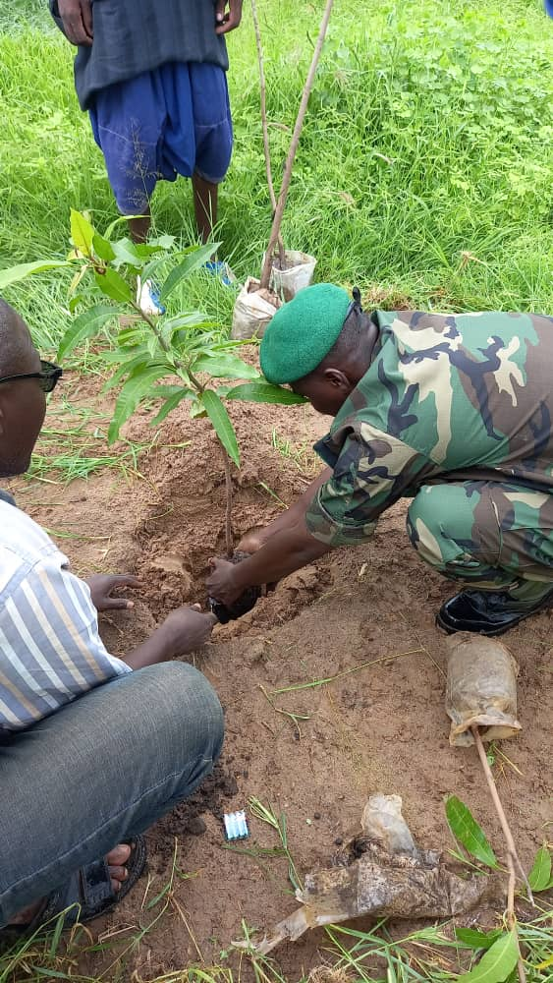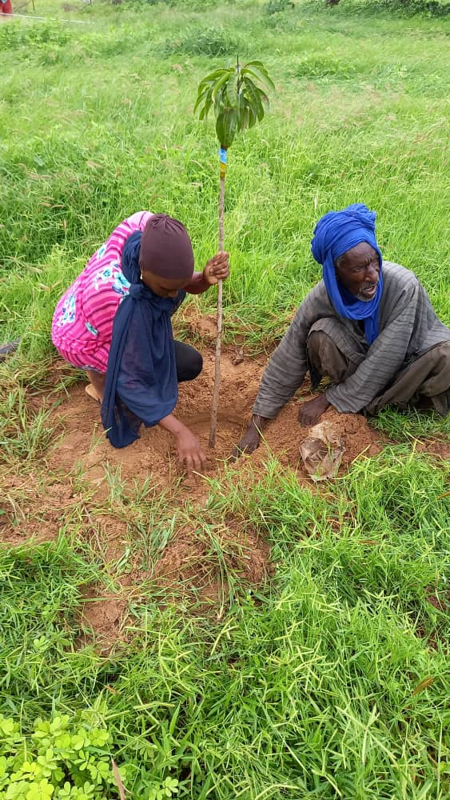Photo 19 : Séance de reboisement des essences économiques avec l’appui du Service des eaux et forêts

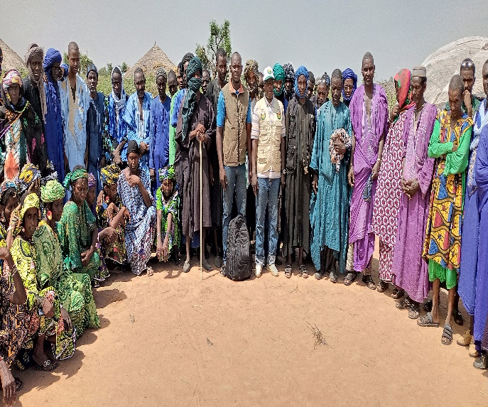

***Photo 20****: Session de formation en technique*

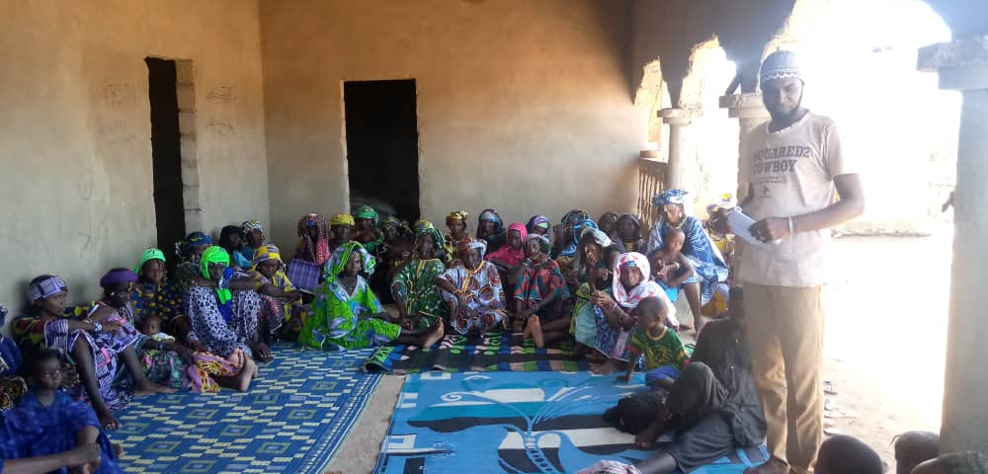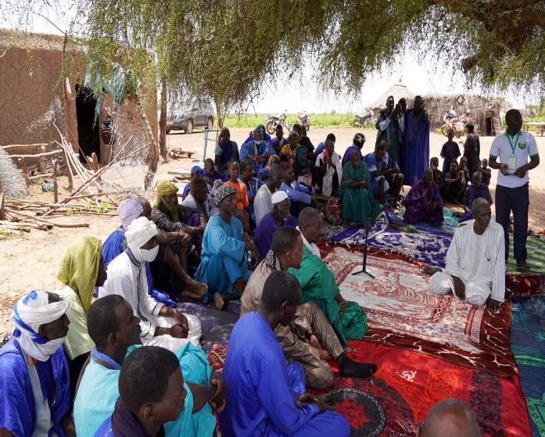

Photo 21 : Session de formation en pisciculture et empoissonnement de l’étang de Filfilodé

***Photo 22****: Visite du Président de l’ONG ADG des sites du projet*

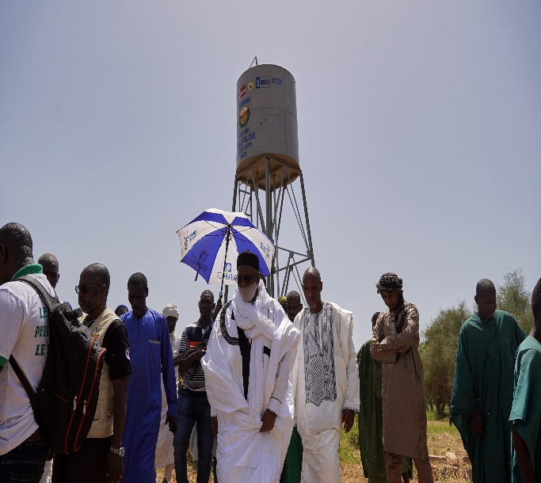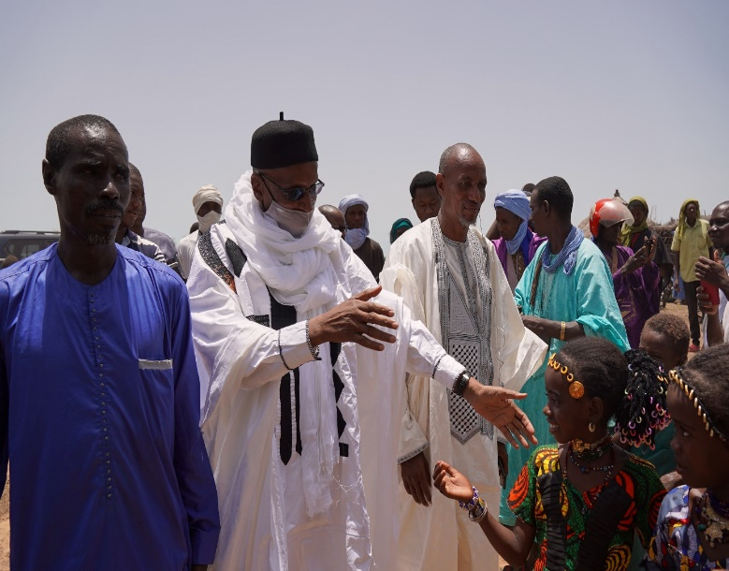

1.